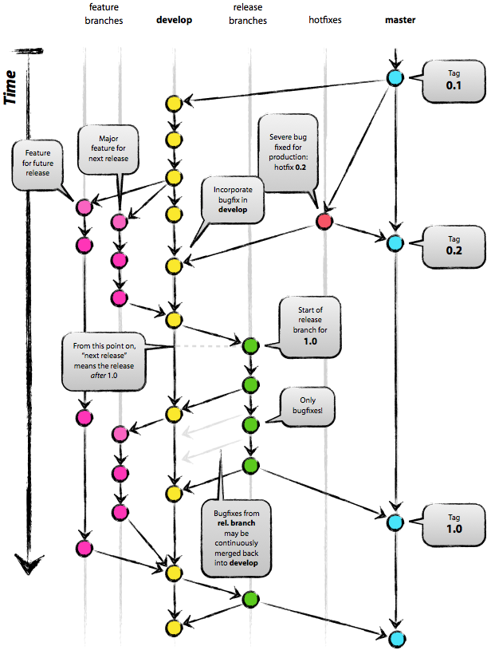
Schéma

Concepts clés

Commit
Un commit est un enregistrement à un instant donné du contenu d'une arborescence. Chaque commit contient donc une arborescence entière de fichier (tree), un author (la personne qui a créé le commit), un commiter (la personne qui a enregistrée le commit), un timestamp et un ou plusieurs identifiants de commit parents.
L'ensemble de ces informations est soumis à la fonction de hachage cryptographique SHA-1. Le résultat de ce calcul donne alors l'identifiant unique du commit (ex: ff646a361abad9c2b2eb438ee1fac937d4e69027)
Cet identifiant est entre autre utilisé par le(s) commit(s) fils pour se référer à son ou ses commit(s) père(s). L'arbre des commits a donc la forme d'un graphe orienté acyclique.
Dans le cas d'une opération de merge, le commit de merge créé a deux commits parents.

Merge
Un merge est une opération qui consiste à créer un nouveau commit ayant comme parents le dernier commit de chacune des deux branches que l'on merge ensemble. On obtient alors un nouveau commit qui fusionne les deux branches.
Exemple:
La branche A contient la série de commit X → Y → Z
La branche B contient la série de commit X → W → K
En fusionnant les deux branches on obtient un commit M ayant comme parents Z et K:
X → Y → Z → M
\ → W → K → /
Si l'on merge A dans B, alors B pointera vers M.
Si l'on merge B dans A, alors A pointera vers M.
(Dans les deux cas, le résultat sera le même.)

Tag
Un tag est une étiquette référençant un commit. Il peut-être considéré comme un alias, ou un lien symbolique vers un identifiant de commit.
Exemple:
version-1.0 → ff646a361abad9c2b2eb438ee1fac937d4e69027

Branch
Une branche se base sur le même principe qu'un tag. La seule différence réside dans le fait que l'étiquette se déplace à chaque nouveau commit.
Exemple:
Un développeur travaille sur la branche master pointant sur le commit ff646a361abad9c2b2eb438ee1fac937d4e69027. Le développeur modifie des fichiers. Il commit la nouvelle version de l'arborescence. Son commit aura alors comme parent ff646a361abad9c2b2eb438ee1fac937d4e69027 (continuité du graphe) et aura par exemple l'identifiant f0d8c60ed635e053ca050563584c641dd821ed18. L'étiquette master pointera alors vers f0d8c60ed635e053ca050563584c641dd821ed18. Etc.

Remote
Un remote est un référentiel distant. Par convention, le référentiel initial (celui qui a servi au clone) s'appelle origin. Lorsqu'un remote est rajouté à un référentiel, il est possible d'accéder à ses branches ou à ses tags. Les branches et les tags des remotes sont préfixés du nom du remote. Par exemple la branche master du référentiel origin se nomme origin/master. Lorsqu’un remote est mis à jour (pull), les nouveaux commits sont récupérés et les remotes branches (qui sont des pointeurs, pour rappel) se mettent à pointer sur les nouveaux commits. Les branches locales qui track les branches remotes ne sont pas forcément mise à jour.

Fast-forward
Lorsqu'un merge de deux branches ne produits pas d'historique en losange. On parle alors de fast-forward. Cela se produit lorsque une des deux branches n'a subit aucun nouveau commit depuis la création de la seconde.
Exemple:
La branche A contient la série de commit X → Y
La branche B contient la série de commit X → Y → K
En fusionnant les deux branches, il n'y aucune nécessité de créer un commit de merge.
Si l'on merge A dans B, il ne se passera rien.
Si l'on merge B dans A, on obtiendra un fast-forward de A vers B. A pointera alors sur le commit K.

Push/pull
Les opérations de push ou de pull consistent à télécharger depuis ou vers un remote un tag ou une branche, ainsi que l'ensemble du graphe des commits qui y sont associés.

Type de branches
- master: La branche principale correspondant au code de production / à mettre en production.
- release: Une branche créé à partir d'une branche develop en fin de sprint, ayant pour but d'être fusionnée dans master, mais qui doit être validée par la QA pour ce faire.
- develop: La branche maintenue par le team leader. Elle est basée sur master, et intègre les différentes features des développeurs de l'équipe. Elle servira de base à la prochaine branche release en fin de sprint.
- feature: Chaque développeur développe une fonctionnalité sur une ou plusieurs branches de features. Elles seront ensuite fusionnées dans la branche develop une fois terminée.

Processus interne à chaque équipe de développement

Développeur
Chaque développeur développe chaque fonctionnalité dont il a la charge dans une feature branch. Cette branche est basée sur la dernière version de la branche develop maintenue par le team leader.

Ajout du référentiel du team leader
Le développeur doit donc rajouter un remote pour accéder au référentiel du team leader.
Menu: Remote → Manage Remote → Add → Name: teamleader

Création d'une feature branch
Si besoin ou si le remote existe déjà, il suffit de le mettre à jour:
Menu: Remote → Pull → Choix du remote teamleader, Choix Just fetch changes → Pull

Il doit ensuite créer une feature branch basé sur develop.

Menu: Branch → Switch → Choisir teamleader/develop→ Switch → Create local branch: featureXYZ → Switch

Changement de feature branch
Pour changer de feature branch, tous les changements doivent être commités.
Menu: Branch → Switch → Choix de la branche → Switch

Commit dans la feature branch
Le développeur commit ensuite dans la feature branch.

Pour commiter après avoir modifier des fichiers:
Menu: View → Refresh
Menu: Choix du ou des fichier(s) modifié(s) → Local → Entrer un commit message → Commit

Un commit message doit contenir un résumé des modifications sur la première ligne, puis, si besoin, une ligne vide suivi du détail des modifications.
RÉSUMÉ

DÉTAIL
DES
MODIFICATIONS

Mise-à-jour de la feature branch par rapport à develop
Au besoin, le développeur peut à tout moment merger develop dans sa feature branch.

- Mettre à jour develop
Menu: Remote → Pull → Choix du remote du team leader, choix Just fetch changes → Pull
- Se mettre sur la feature branch
Menu: Branch → Switch → Choisir feature branch → Switch
- Merger develop dans la feature branch
Menu: Branch → Merge → Select → Choisir teamleader/develop → Merge

Pull request
Lorsque le développeur estime qu'une feature branch est terminée et fonctionnelle, il demande au team leader de merger sa feature branch dans la branche develop.

Testeur
Le testeur de chaque équipe teste une branche en faisant un pull de la branche à tester (feature branch, develop…).
Pour cela il doit ajouter dans ses remotes les référentiels correspondants à chacun des développeurs de son équipe. Cette opération est à effectuer seulement la première fois.

Menu: Remote → Manage Remote → Add

Si le remote existe déjà, il suffit de le mettre à jour:

Menu: Remote → Pull → Choix du remote, choix de Just fetch changes → Pull

Il doit ensuite faire un checkout de la branche en question. Cette opération va copier les fichiers de la branche dans le répertoire de travail du référentiel local.

Menu: Branch → Branch Manager → Choix de la branche → Switch To → Switch
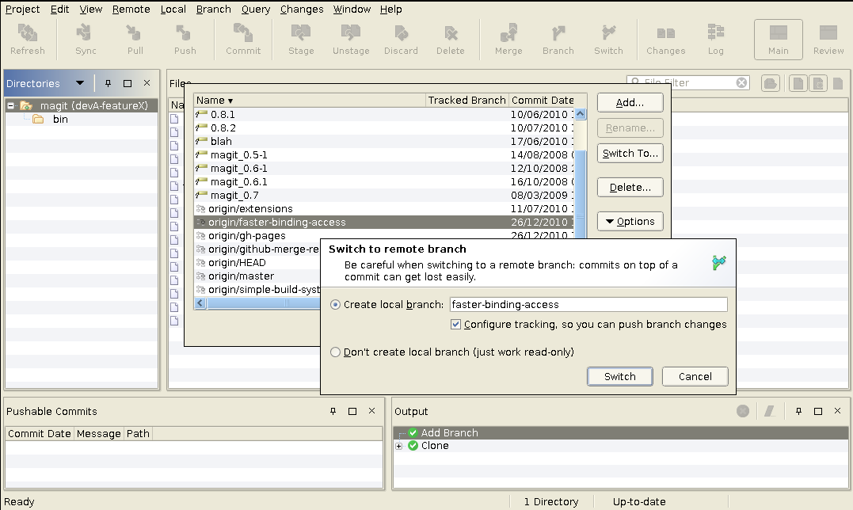
Il peut à tout moment resynchroniser sa branche locale avec la nouvelle version du remote.
Menu: Remote → Pull → Merge fetched remote changes → Pull

Team leader
Le team leader est en charge de créer la branche de développement develop de son équipe.

Création de la branche develop
Pour cela il doit créer une nouvelle branche basée sur la dernière version de la branche master du référentiel principal.
- Se mettre sur la branch master
Menu: Branch → Switch… → Choisir master → Switch
- Mettre à jour master
Menu: Remote → Pull → Choisir origin, choisir Merge fetched remote changes → Pull
- Créer une nouvelle branche basé sur master
Menu: Branch → Add Branch… → Branch: develop, cocher Switch to branch → Switch

Merge des features branches
Le team leader doit ajouter un remote correspondant à chaque référentiel de ses développeurs. Cette opération est à faire seulement la première fois.
Menu: Remote → Manage Remote → Add

Si le remote existe déjà, il suffit de le mettre à jour:
Menu: Remote → Pull → Choix du remote, choix de Just fetch changes → Pull

Il faut ensuite merger la feature branch du remote correspondant au développeur.
Menu: Branch → Merge → Select → Other branches… → Choisir la remote branch → Select → Choisir le commit le plus récent → Merge

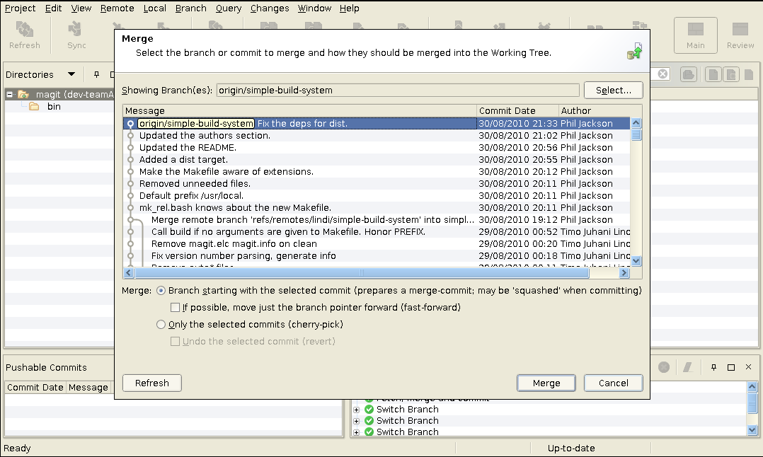
Répéter l'opération avec toutes les features branches de tous les développeurs.

Merge de master
Le team leader doit aussi merger régulièrement la branche master dans la branche develop, en suivant le même procédé. Cela permet aux développeurs de mettre à jour leurs feature branchs si besoin par rapport à la branche master.

Processus de release
Une fois la branche develop prête à être testée par la QA, le team leader crée une release branch. Si un problème apparaît, l'équipe de développement corrige les problèmes et push à nouveau la release branch avec les correctifs. Le processus effectué par le team leader ne diffère pas de celui effectué habituellement pour merger les features branches. Il peut également commiter lui même directement sur la release branch si besoin (sans passer par les features branches des développeurs).
Pour créer une release branch:
- Se mettre sur la branch develop
Menu: Branch → Switch… → Choisir develop → Switch
- Créer une nouvelle branche basée sur develop
Menu: Branch → Add Branch… → Branch name: release, cocher Switch to branch → Switch
- Publier la branche sur origin
Menu: Remote → Push Advanced… → Target Repository: origin, choisir Push selected branches or tags: release → Push
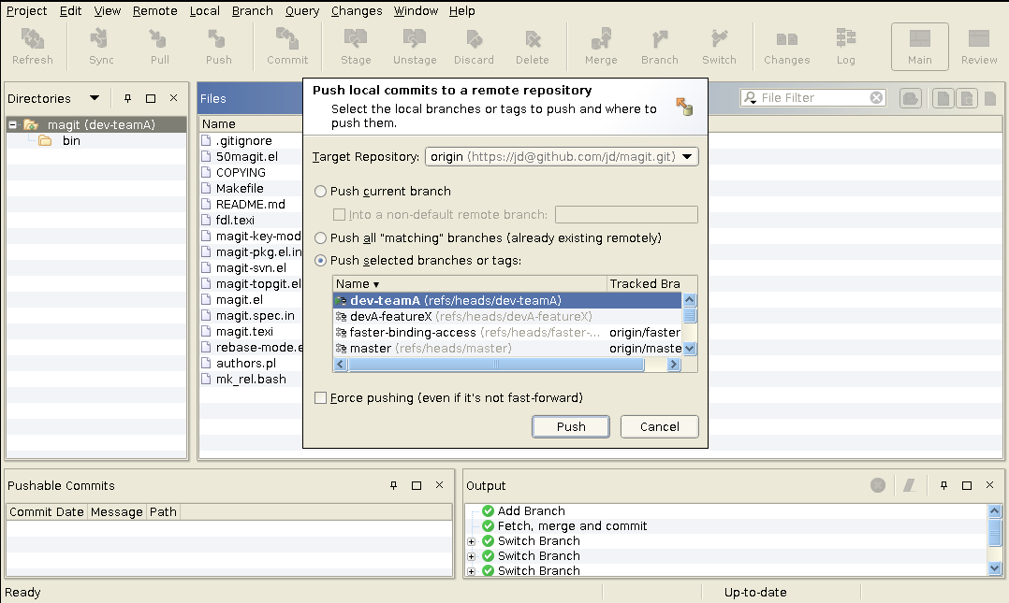
Si un problème est détecté par la QA, il peut soit être:
- Corrigé dans une feature branch existante, qu'il faudra remerger dans la branch develop et/ou dans la release branch ;
- Corrigé directement sous forme d'un commit dans la release branch. Il faudra le cas échéant penser à merger ce commit dans la branch develop ;
- Corrigé dans une nouvelle feature branch, qu'il faudra merger dans la branche develop et/ou dans la release branch.

Une fois la release branch validée par la QA, elle peut-être mergée dans master.
- Se mettre sur la branch master
Menu: Branch → Switch → Choisir master → Switch
- Mettre à jour master depuis le référentiel principal (origin)
Menu: Remote → Pull → Pull
- Merger la release branch
Menu: Branch → Merge → Select → Choisir la release branch→ Choisir le dernier commit → Merge
- Publier la branche sur origin
Menu: Remote → Push → Current branch → Push

Attention: au moment du merge de la release branch dans master, il ne doit manquer aucun commit provenant de master dans la release branch, afin de ne pas invalider le travail de la QA. Si besoin, le team leader devra merger master dans la release branch régulièrement (au cas où d'autres releases/hotfixes auraient été mergés).

Merge de plusieurs releases
Afin de faciliter le travail de la QA, il est préférable de ne livrer qu'une seule branche à tester. Si plusieurs équipes se retrouvent à devoir livrer leurs branches de développement au même moment , un des team leaders se charge de créer une release branch contenant la branche develop de sa propre team et la branche develop des autres teams faisant une release durant cette même période.

QA
La QA n'a besoin que de cloner le référentiel d'origine sur son serveur de test, et de faire un checkout des release branches à tester.

Hotfixes
Les hotfixes sont des correctifs commités directement sur la branche master afin de corriger un problème grave en production.
Pour commiter un hotfix:
- Se mettre sur la branch master
Menu: Branch → Switch → Choisir master → Switch
- Mettre à jour master depuis le référentiel principal (origin)
Menu: Remote → Pull → Pull
- Modifier les fichiers nécessaires, puis commiter
Menu: Local → Commit
- Pusher les modifications sur origin
Menu: Remote → Push → Current branch → Push

http://fr.wikipedia.org/wiki/SHA-1
http://fr.wikipedia.org/wiki/Graphe_acyclique_orient%C3%A9

